**平成26年度浮遊粒子状物質**

**合同調査報告書**

**関東におけるPM2.5のキャラクタリゼーション（第7報）**

**（平成26年度調査結果）**

**平成28年3月**

**関東地方大気環境対策推進連絡会**

**浮遊粒子状物質調査会議**

まえがき

環境省の｢平成25年度 大気汚染状況について｣によれば、平成25年度における浮遊粒子状物質の環境基準達成率は、一般局97.3%、自排局94.7%となり、平成24年度と比較して一般局ではやや低下、自排局では低下しました。年平均値の推移については、一般局、自排局とも近年ほぼ横ばいで推移しています。

一方、微小粒子状物質（PM2.5）の環境基準達成率は、一般局79局（16.1％）、自排局24局（13.3％）であり、一般局、自排局ともに平成24年度と比較して低下しました。また有効測定局数は673局（一般局492局、自排局181局）となり、平成24年度の435局（一般局312局、自排局123局）より大幅に増加しています。

こうした中で、最近では中国の経済発展に伴う深刻な大気汚染がメディアでも問題視され、特に西日本を中心としてPM2.5の越境汚染が懸念されています。PM2.5については粒子状物質の中でも特に呼吸器疾患や循環器疾患等の健康影響が指摘されていることから、大気汚染物質の中でも喫緊の対策が求められている重要課題のひとつであり、汚染実態の把握や生成機構の解明が強く求められています。

　浮遊粒子状物質に対する広域的な取組として、関東地域の自治体を中心に、昭和56年度に、一都三県公害防止協議会を母体とした、1都3県2市（東京都、神奈川県、千葉県、埼玉県、横浜市、川崎市）による「南関東浮遊粒子状物質合同調査」が開始され、後に　　　　山梨県と千葉市が参加、平成7年度に栃木県と群馬県が参加し、1都6県3市で構成された「関東SPM検討会」にて調査を実施しました。翌年には茨城県、平成12年度には長野県と静岡県が参加し、「関東地方環境対策推進本部大気環境部会」の中に「浮遊粒子状物質調査会議」が組織され、継続的な調査を実施しました。その後、平成15年度にはさいたま市、平成18年度には静岡市、平成20年度には浜松市、平成22年度には相模原市が加わり、　　現在の1都9県7市の体制となっています。

　このような長い歴史を持つ本調査会議は、平成19年度までを一つの区切りとし、平成20年度からは、PM2.5に着目した調査を始めました。特に夏季のPM2.5中の二次生成粒子の高濃度化現象に焦点をあて、広域的な濃度レベルの把握に加え、二次生成粒子成分濃度とその前駆物質を同時に観測、比較し、広域汚染のメカニズムについて検討してきました。

今年度は昨年度に引続き、平成26年度に実施した夏季調査の解析結果、年間の高濃度日解析と成分分析データの解析結果に加え、関東甲信静に発生した高濃度事例について、常時監視データによる時間分解能を高めた解析を行った結果を記載しています。

本報告書が、PM2.5に関する新たな一資料として、広く活用して頂ければ幸いです。

最後に、共同調査の実施及び報告書の取りまとめにあたり、御協力をいただいた関係各位に、深く感謝いたします。

平成27年度　浮遊粒子状物質調査会議幹事　山梨県

平成26年度及び27年度　調査会議担当者

茨城県生活環境部環境対策課 宮下 勇二　　 間弓 敦子

茨城県霞ケ浦環境科学センター 前田 良彦

栃木県環境森林部環境保全課 加藤 道夫　　 桐原 広成

栃木県保健環境センター 船渡川 茂　　 舘野 雄備

群馬県環境森林部環境保全課　 北村 光弘

群馬県衛生環境研究所 熊谷 貴美代　 田子 博

埼玉県環境部大気環境課 池上 真人　　 本庄 隆成

埼玉県環境科学国際センター　　　　　　　米持 真一　　 長谷川 就一

千葉県環境生活部大気保全課 黒須 浩　　　 山本 智史

木村 剛　　　 荻原 由紀恵

千葉県環境研究センター 内藤 季和　　 石井 克巳

東京都環境局環境改善部計画課　　　　　　塚田 泰久　　 唐木 良子　　 藤島 明日香

(公財)東京都環境公社 東京都環境科学研究所 秋山 薫　　　 星 純也　　　 増田 龍彦

島田 幸治郎　 齊藤 伸治

神奈川県環境農政局環境部大気水質課 平井 望　　　 出澤 晃一

神奈川県環境科学センター 小松 宏昭 　　武田 麻由子

山梨県森林環境部大気水質保全課 小澤 孝司　　 野中 美香　　 櫻林 智

山梨県衛生環境研究所 　　 辻 敬太郎　　 大橋 泰浩

吉澤 一家　　 土橋 正徳

長野県環境部水大気環境課 町田 哲

長野県環境保全研究所 　　花岡 良信　　 本間 大輔　　 山﨑 賢

静岡県くらし・環境局環境部生活環境課 佐野 充夫　　 柳 尚仁

静岡県環境衛生科学研究所 三宅 健司　　 篠原 英二郎

さいたま市環境局環境共生部環境対策課 谷 友樹

さいたま市健康科学研究センター 　　　 城 裕樹

千葉市環境保全部環境規制課 福井 隆弘

千葉市環境保健研究所 小倉 洋　　　 岡本 誓志　　 古川 博

横浜市環境創造局環境保全部環境管理課 植松 義博　　 白砂 裕一郎　 小澤 宏樹

横浜市環境科学研究所 　 田邉 孝二　　 志村 徹　　　 福﨑 有希子

小森 陽昇　　 石原 充也

川崎市環境局環境対策部環境対策課 喜内 博子　　 平山 学

川崎市環境総合研究所　　　　　　　　　　鈴木 義浩　　 田中 佑典

相模原市環境経済局環境共生部環境保全課　小川 恵美　　 佐藤 祐旭

秋元 諒　　　 伊達 司

相模原市衛生試験所 望月 有　　　 小野瀬 絵里　 池川 智子

静岡市環境局環境創造部環境保全課 望月 智博　　 伊藤 誠

静岡市環境保健研究所 原 弘

浜松市環境部環境保全課　　　　　　　　　鶴見 達典　　 畑 潤平

浜松市保健環境研究所　　　　　　　　　　米澤 真梨子　 無州 孝哲

目　　次

Ⅰ　本　編

1 はじめに　　　　・・・・・・・・・・・・・・・・・・・・・・・・・1

2 調査方法

　　　　 2.1 調査時期　　・・・・・・・・・・・・・・・・・・・・・・・・ 2

2.2 参加自治体及び調査解析地点　　 ・・・・・・・・・・・・・・ 2

2.3 試料の採取方法及び測定方法　 　・・・・・・・・・・・・・・ 4

3 調査期間中の気象概況　　・・・・・・・・・・・・・・・・・・・・ 6

4 調査結果

4.1 粒子状物質濃度　　・・・・・・・・・・・・・・・・・・・・・11

4.2 水溶性イオン成分濃度　　・・・・・・・・・・・・・・・・・・17

4.3 炭素成分濃度　　・・・・・・・・・・・・・・・・・・・・・・24

　　　　 4.4 無機元素成分濃度　　・・・・・・・・・・・・・・・・・・・・36

4.5 発生源寄与の推定　　・・・・・・・・・・・・・・・・・・・・44

4.6 フィルターパック法によるガス状成分、エアロゾル成分濃度 ・・51

5 年間を通じたPM2.5高濃度の出現状況

5.1 常時監視データによるPM2.5高濃度日出現状況の把握 ・・・・・ 57

5.2 PM2.5高濃度事象の詳細解析 ・・・・・・・・・・・・・・・・ 57

6　 今後の課題 ・・・・・・・・・・・・・・・・・・・・・・・・・ 69

Ⅱ　資料編

1 試料採取方法　　・・・・・・・・・・・・・・・・・・・・・・・・ 70

2 測定方法及び検出下限・定量下限　　・・・・・・・・・・・・・・・ 73

3 調査期間の常時監視データ　　・・・・・・・・・・・・・・・・・・ 86

4 成分分析測定結果　　・・・・・・・・・・・・・・・・・・・・・・ 94

5 調査地点の概況　　・・・・・・・・・・・・・・・・・・・・・・・108

6 精度管理結果　 ・・・・・・・・・・・・・・・・・・・・・・・・ 128

7 年間高濃度事象解析（本編5.1節）の対象地点　　・・・・・・・・・132

8　 調査結果の発表及び投稿一覧　　・・・・・・・・・・・・・・・・・133

Ⅰ　本　編

# 

# １　はじめに

　本浮遊粒子状物質調査会議は、広域的な課題である微小粒子状物質（以下、PM2.5という）に対する取り組みの一環として、その汚染実態や発生源等を把握し、今後の対策に資することを目的に、関東甲信静1都9県7市の自治体が共同して調査を行うこととしている。

　これまでの本調査会議の調査結果によると、平成15年からのディーゼル車運行規制以降のPM2.5に対する自動車排出ガスの寄与は減少傾向にあるが、二次生成粒子の寄与については顕著な変化が見られていない。特に、夏季における二次生成粒子の高濃度化は関東広域に広がる傾向にあり、二次生成粒子の由来等については解析が必要であることが明らかとなった。

　一方、平成22年度の環境省の事務処理基準改正により、PM2.5の成分分析は自動測定機による質量濃度測定と同様に常時監視項目に位置づけられた。平成25年度から分析が義務化され、全国の各自治体で分析が行われている。

こうした経緯の中で、本調査会議においては、平成23年度試料までは調査会で採取し、採取試料について分析項目毎に担当自治体にて全地点の分析を行っていたが、平成24年度以降は原則、各自治体の責任において採取、分析を行い、分析結果を集約し、本調査会議において解析を行うというスタイルへと変更した。

調査解析時期等については、平成26年度は一般環境における夏季の梅雨明け後を中心として解析を行い、その他の季節についても、高濃度事例の解析を行った。また、PM2.5調査に加え、一部自治体においてはフィルターパック法により捕集される、二次生成粒子の主な前駆物質と考えられているSO2、HNO3、HCl、NH3（以降、これらをガス状成分と呼ぶ）、及びエアロゾルと呼ばれる気体中に浮遊する微小な液体又は固体の粒子に含まれる成分の内、SO42-、NO3-、Cl-、NH4+、Na+、K+、Mg2+、Ca2+（以降、これらをエアロゾル成分と呼ぶ）についての調査を実施した。

ここでは、広域的なPM2.5濃度実態等の把握を中心に、二次生成粒子の成分濃度とその前駆物質成分濃度(ガス状成分濃度)も測定し、夏季を中心とした広域的な二次生成粒子汚染のメカニズムの解明に資することを目的とした。また、他の季節においては自動測定機によるPM2.5の質量濃度測定結果と成分分析結果をリンクさせ、季節別による高濃度要因の解析を行った他、関東甲信静に発生した高濃度事例について、大気常時監視データを用い時間分解能を高めた高濃度要因の解析を行った。

２　調査方法

# 2.1　調査時期

　調査時期は表2-1-1のとおり環境省が設定した調査時期（試料捕集期間）に従い、夏季の梅雨明け後の平成26年7月23日（水）から8月6日（水）の間に24時間採取を連続して実施した。また、平成26年7月28日（月）から8月4日（月）までの1週間をコア期間として解析を行った。

表2-1-1　調査時期（試料採取の開始時刻は原則として10時とした）

|  |
| --- |
| 試料捕集期間　　平成26年 7月23日（水）～ 8月6日（水） |
| コア期間　　　平成26年 7月28日（月）～ 8月4日（月） |

2.2　参加自治体及び調査解析地点

（1）参加自治体

　 調査解析には、関東地方と長野県、山梨県及び静岡県の、次の1都9県7市が参加した。茨城県、栃木県、群馬県、埼玉県、千葉県、東京都、神奈川県、長野県、山梨県、静岡県の各都県及びさいたま市、千葉市、横浜市、川崎市、相模原市、静岡市、浜松市の各市

（2）調査解析地点

　 調査解析地点名、場所、沿岸・内陸の区分及び担当自治体を表2-2-1に、調査解析地点については図2-2-1に示した。

これまでの報告書によると、沿岸・内陸でPM2.5の成分や発生源に違いが見られていることから、本報告書についても、沿岸・内陸による違いを明らかにすることを目的に、比較・解析を行なった。ただ、以前の報告書では、各章・節によって沿岸・内陸の区分が異なっていることがあったため、本報告書では、各自治体の判断で地点毎の区分を行い、区分を統一して解析を行なった。

各調査解析地点の周辺の状況については「Ⅱ資料編」に示した。

表2-2-1　調査解析地点名、場所及び担当自治体について

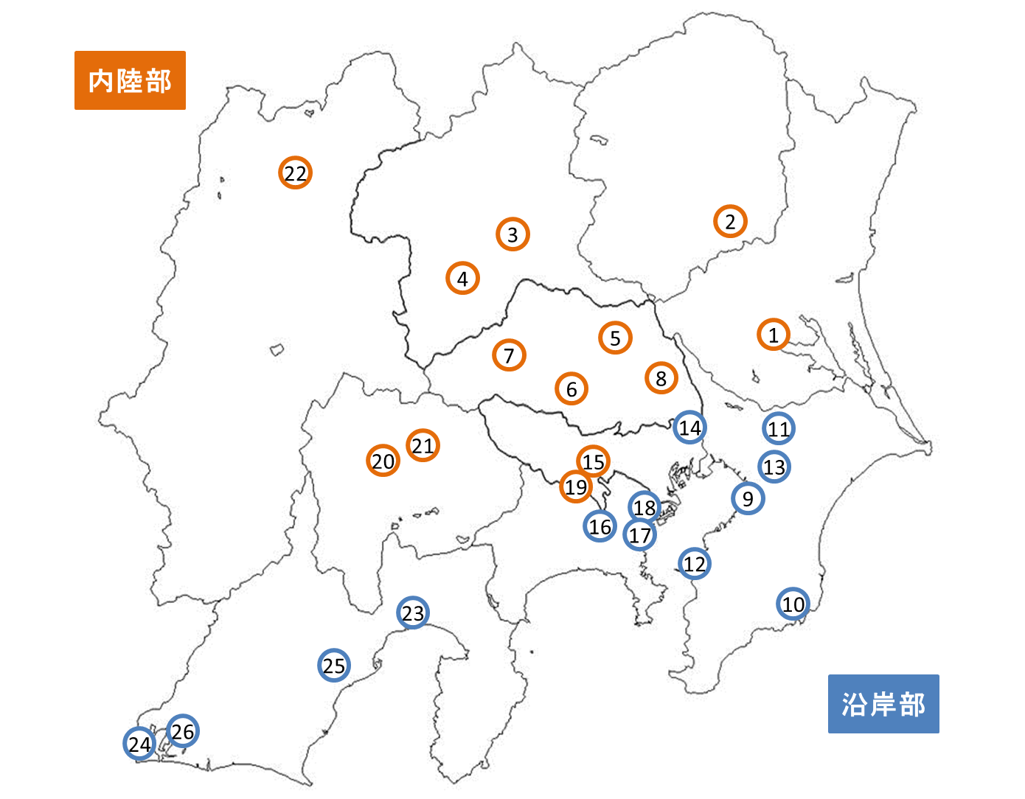

図2-2-1　調査解析地点

2.3　試料の採取方法及び測定方法

（1）試料の捕集方法（試料採取方法の詳細は、「Ⅱ資料編」に示した）

・PM2.5調査：

PTFEろ紙及び石英繊維ろ紙を装着したPM2.5サンプラー又はこれと同等なサンプラーを用いて、PM2.5を捕集した。（使用したサンプラーは、「Ⅱ資料編」に示した）

・フィルターパック法による調査：

ガス状物質についてはフィルターパック法を用いて調査を行った。詳細は資料編「1.2フィルターパック法による調査」に記した。

（2）測定項目と測定方法

事務処理基準の改正により、都道府県及び政令市の自治体は平成25年度までにPM2.5の成分分析調査（PM2.5濃度、水溶性イオン成分、炭素成分[元素状炭素成分、有機炭素成分]及び無機元素成分を測定する調査）を行うことになっており、今年度は、原則、各自治体の責任により分析を実施した。ただし、水溶性有機炭素成分については、いくつかの自治体では平成26年度中に体制が整わなかったため、自治体間の協力により分析を実施した。また、フィルターパック法による調査は、夏季のコア期間について実施可能な自治体でガス状成分とエアロゾル成分を測定した。測定項目及び分析実施状況を表2-3-1に示した。

なお、測定方法は基本的には環境省が平成24年4月19日に策定し、平成25年6月28日付けで一部改訂された「大気中微小粒子状物質(PM2.5)成分測定マニュアル」に準拠しているが、詳細については自治体間で多少違いがある。なお、詳細は、「Ⅱ資料編」に示した。

表2-3-1　測定項目及び分析実施状況

|  |  |  |  |  |  |  |  |
| --- | --- | --- | --- | --- | --- | --- | --- |
| 番号 | 地点名 | 質量濃度 | イオン | 炭素 | 水溶性  有機炭素WSOC | 無機元素 | ガス状物質 |
| 1 | 土浦 | ○ | ○ | ○ | － | ○ | ○ |
| 2 | 真岡 | ○ | ○ | ○ | ○ | ○ | － |
| 3 | 前橋 | ○ | ○ | ○ | ○ | ○ | ○ |
| 4 | 富岡 | ○ | ○ | ○ | ○ | ○ | － |
| 5 | 鴻巣 | ○ | ○ | ○ | △ | ○ | ○ |
| 6 | 日高 | ○ | ○ | ○ | － | ○ | － |
| 7 | 秩父 | ○ | ○ | ○ | － | ○ | － |
| 8 | 城南 | ○ | ○ | ○ | △ | ○ | － |
| 9 | 市原 | ○ | ○ | ○ | ○ | ○ | ○ |
| 10 | 勝浦 | ○ | ○ | ○ | ○ | ○ | － |
| 11 | 佐倉 | ○ | ○ | ○ | ○ | ○ | － |
| 12 | 富津 | ○ | ○ | ○ | ○ | ○ | － |
| 13 | 千葉 | ○ | ○ | ○ | ○ | ○ | － |
| 14 | 綾瀬 | ○ | ○ | ○ | － | ○ | ○ |
| 15 | 多摩 | ○ | ○ | ○ | － | ○ | － |
| 16 | 大和 | ○ | ○ | ○ | ○ | ○ | － |
| 17 | 横浜 | ○ | ○ | ○ | △ | ○ | － |
| 18 | 川崎 | ○ | ○ | ○ | ○ | ○ | ○ |
| 19 | 相模原 | ○ | ○ | ○ | － | ○ | － |
| 20 | 甲府 | ※ | ○ | ○ | ○ | ○ | ○ |
| 21 | 東山梨 | ※ | ○ | ○ | ○ | ○ | － |
| 22 | 長野 | ○ | ○ | ○ | △ | ○ | ○ |
| 23 | 富士 | ○ | ○ | ○ | △ | ○ | ○ |
| 24 | 湖西 | ○ | ○ | ○ | △ | ○ | － |
| 25 | 静岡 | ○ | ○ | ○ | ○ | ○ | － |
| 26 | 浜松 | ○ | ○ | ○ | － | ○ | － |

注）「○」：各自治体が分析を実施　　「△」：さいたま市が分析を担当

「※」：自動測定機データで代用　「－」：未測定

６　今後の課題

本調査会議は、昭和56年から浮遊粒子状物質に係る調査研究を開始し、平成20年度以降はPM2.5に着目した新たな調査を実施してきたところである。一方で平成21年には環境基準が告示され、その後、環境省より平成24年には成分測定マニュアルが策定されるなど、国の動きを受け、全国の自治体では常時監視としての成分分析の体制整備が進められた。

こうした状況のもとで、本年度は昨年度と同様に常時監視としての成分分析を行った平成26年度の試料について、持ち寄ったデータの解析を行うとともに、平成27年度の調査を実施した。PM2.5の成分分析の分析体制はほぼ整備されたことから、基本的には各自治体が実施する調査結果を持ち寄り、解析を中心とした活動に移行している。こうした中で、自治体間での分析手法の統一や精度の確保の他、PM2.5が高濃度となる要因の解析手法の検討などの新たな課題も浮上している。

そこで、今後は次に挙げる事項について検討していく必要があると考えられる。

* PM2.5高濃度事例の解析手法
* 年間を通じた解析（調査結果解析）方法
* 自治体間の分析精度の確保（統一精度管理）

　これらの事項に対して、本調査会では、高濃度事例については自動測定器による常時監視データ及び夏季以外の成分分析結果等による解析、統一精度管理試料を用いた自治体間での分析精度の確保に努めており、今後も継続的な検討が必要と思われる。また、昨年度に新たにホームページを作成したことから、国民への情報発信にも注力していくことが求められる。